Colegio Américo Vespucio
Segundo Básico / Tecnología
IALA / 2020

Tecnología
Segundo Básico
Artesanía pueblos originarios

Nombre | Curso | Fecha
 | 2° Básico | _____/____/ 2020

OA1 Crear diseños de objetos tecnológicos, representando sus ideas a través de dibujos a mano alzada o modelos concretos, desde ámbitos cercanos y tópicos de otras asignaturas.

Cada día, cientos de millones de toneladas de diferentes objetos llenan de basura todo el mundo. Por este motivo, es cada vez más importante reciclar.
Reciclar implica dejar de generar basura y reutilizar algo que si no tardaría años e incluso siglos en degradarse. Es un cambio de hábito que debemos realizar para cuidar el medio ambiente.

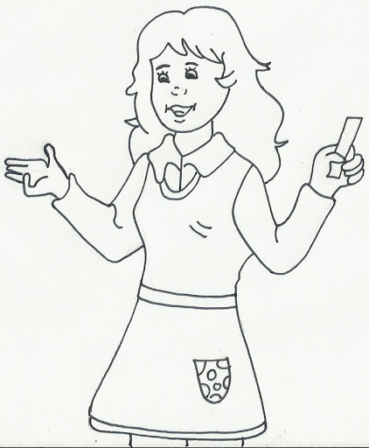
Actividad:

Con la compañía de un adulto buscan material reciclable (vasos plásticos, botellas, cartón, etc.) y elaboran la artesanía dibujada en la guía anterior.
Recuerda ser cuidadoso con tu trabajo.

